Оберган Татьяна ИУ7-35Б

Вариант 18

**Лабораторная работа №7**

Графы

**Цель работы:** реализовать алгоритмы обработки графовых структур: поиск различных путей, проверку связности, построение остовых деревьев минимальной стоимости.

**Условие задачи (вар 3):**

Найти самый длинный простой путь в графе  
**Входные данные:**Текстовый файл, задающий граф.

**Выходные данные:**Изображение графа и самого длинного простого пути на нем.

**Функция программы:**Поиск самого длинного простого пути в заданном графе.

**Обращение к программе** осуществляется через консоль.

**Структуры данных:**

Матрица смежности, массив пути.

**Функции:**

Ввод/вывод:

**void** print_matr(**int** **matr, **int** n);  
**int** scan_from_file(FILE *f, **int** **matr, **int** n);  
**void** print_graph_file(FILE *out, **int** **matr, **int** n, **int** *path, **int** p_l);

Функции для нахождения максимального простого пути в графе:  
**int** empty(**int** **matr, **int** n);  
**int** max_path(**int** **matr, **int** n, **int** *path, **int** *p_l);  
**int** obhod(**int** **matr, **int** n, **int** num, **int** *Q, **int** *q_l, **int** *M, **int** *path, **int** *p_l);

**int** find_int(**int** *Q, **int** n, **int** i);

Выделение памяти:  
  
**int**\*\* alloc_rows(**int** n);  
**void** free_rows(**int** **data, **int** n);

**Результат работы программы:**

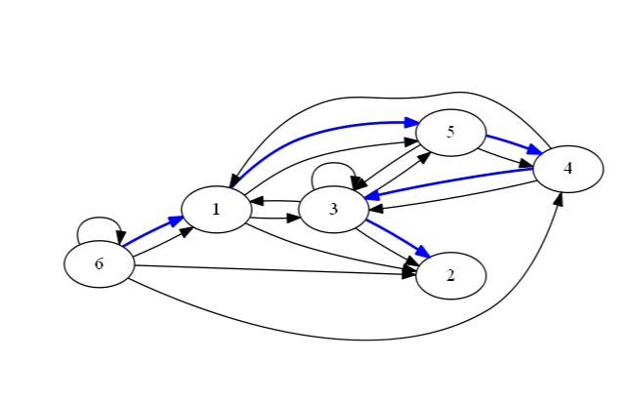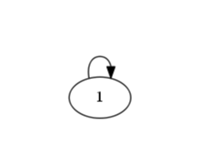

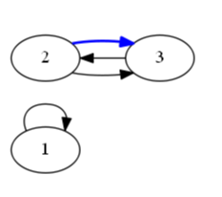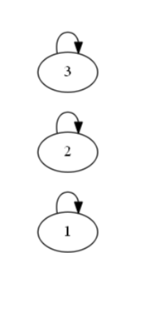

**Тесты:**

Граф без ребер:



**Контрольные вопросы:**

**1. Что такое граф?**

Граф – конечное множество вершин и ребер, соединяющих их.

**2. Как представляются графы в памяти?**

Матрица смежности, список смежностей

**3. Какие операции возможны над графами?**

Обход, поиск путей, поиск каркасов, поиск фундаментальных циклов, добавление и удаление вершин.

**4. Какие способы обхода графов существуют?**

Обход в ширину, обход в глубину.

**5. Где используются грифовые структуры?**

Представление различный связанных данных, хранение и обработка картографической информации.

**6. Какие пути в графе Вы знаете?**

Простой путь – путь, в котором каждая из вершин графа встречается не более одного раза.

Контур – замкнутый путь в орграфе.

Эйлеров путь – проходит через каждое ребро ровно один раз.

Гамильтонов путь – проходит через каждую вершину ровно один раз.

**7. Что такое каркасы графа?**

Каркас графа – дерево, в которое входят все вершины графа, и некоторые ребра.